

Fundacja Avalon
biuroprasowe.fundacjaavalon.pl

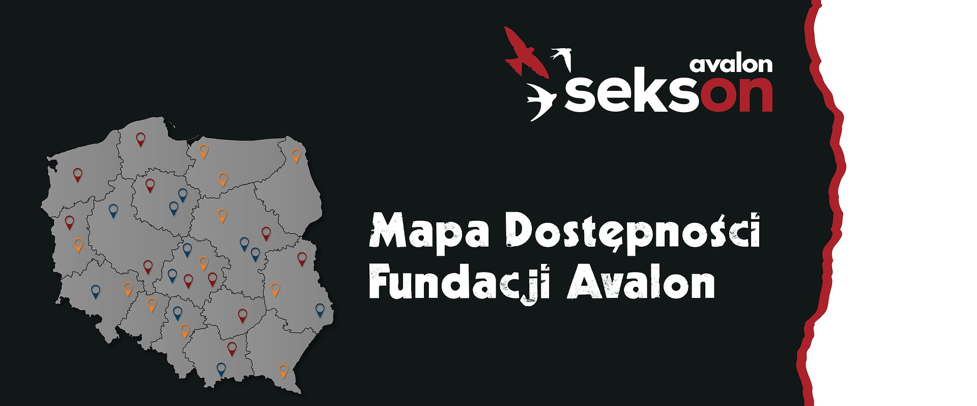

Mapa Dostępności Fundacji Avalon objęła całą Polskę

2020-11-12

Już 130 punktów widnieje na Mapie Dostępności, a wśród nich nowi specjaliści z zakresu diagnostyki niepłodności, doradczynie noszenia dziecka, seksuolodzy dziecięcy. Mapa powstaje w ramach projektu Sekson prowadzonego przez Fundację Avalon, który kompleksowo zajmuje się tematyką seksualności i rodzicielstwa osób z niepełnosprawnością. Można ją znaleźć na portalu edukacyjnym www.sekson.pl.

Mapa Dostępności jest szerokim przedsięwzięciem Fundacji Avalon, które ma na celu ułatwienie dostępu do informacji o specjalistach współpracujących z osobami z niepełnosprawnością ruchową oraz placówkach dostosowanych do potrzeb OzN.

Zależy nam na tym, żeby poprzez Mapę Dostępności ułatwiać osobom z niepełnosprawnościami korzystanie z usług medycznych. Wskazane punkty są przez nas sprawdzane pod względem dostępności dla osób z niepełnosprawnością. Istotną kwestią jest przede wszystkim to, czy dany lekarz lub specjalista jest przygotowany do pracy z osobą z niepełnosprawnościami. Zwracamy uwagę również na dostosowanie architektoniczne danej placówki, dostępność toalety dla osób z niepełnosprawnością, możliwość alternatywnego czyli mailowego lub telefonicznego zapisu na wizytę albo odbioru wyników badań. W odniesieniu do gabinetów ginekologicznych ważna jest dla nas dostępność pomieszczenia do przygotowania na wizytę oraz obniżanego fotela ginekologicznego lub leżanki. – komentuje Krzysztof Dobies, Dyrektor Generalny Fundacji Avalon

Mapa umożliwia wyszukanie specjalistów takich jak: androlog, endokrynolog, fizjoterapeuta, fizjoterapeuta uroginekologiczny, urolog, uroginekolog, terapeuta dna miednicy, seksuolog, seksuolog dziecięcy, diagnosta niepłodności czy doradca chustonoszenia. Dzięki wyszukiwarce zainteresowani mogą w łatwy sposób znaleźć odpowiednią placówkę w najbliższej okolicy.

Mapa Dostępności jest odpowiedzią Fundacji Avalon na palące potrzeby OzN w zakresie swobodnego dostępu do służby zdrowia. Ograniczona dostępność i niewystarczające informacje dotyczące fachowej pomocy często są przyczyną rezygnacji z wizyty u specjalisty przez osoby z niepełnosprawnością.

Fundacja Avalon to jedna z największych organizacji pozarządowych w Polsce wspierających osoby z niepełnosprawnościami i przewlekle chore. Fundacja powstała w 2006 roku, a od roku 2009 posiada status organizacji pożytku publicznego. Ma siedzibę w Warszawie, jednak swoim wsparciem obejmuje osoby potrzebujące z całej Polski. Fundacja oferuje pomoc potrzebującym w obszarze finansowym, a także prowadzi szereg programów społecznych i edukacyjnych, mających na celu zmianę postrzegania osób z niepełnosprawnościami w polskim społeczeństwie. Fundacja Avalon aktualnie wspiera prawie 11 000 osób z całej Polski. Łączna wartość pomocy udzielonej do tej pory przez Fundację swoim podopiecznym wynosi blisko 180 mln złotych.

